GE ONE Unterschrank für WT/-Platte 4 Schubl., 133,2x50,4x47cm, greige matt

Geberit

Eigenschaften

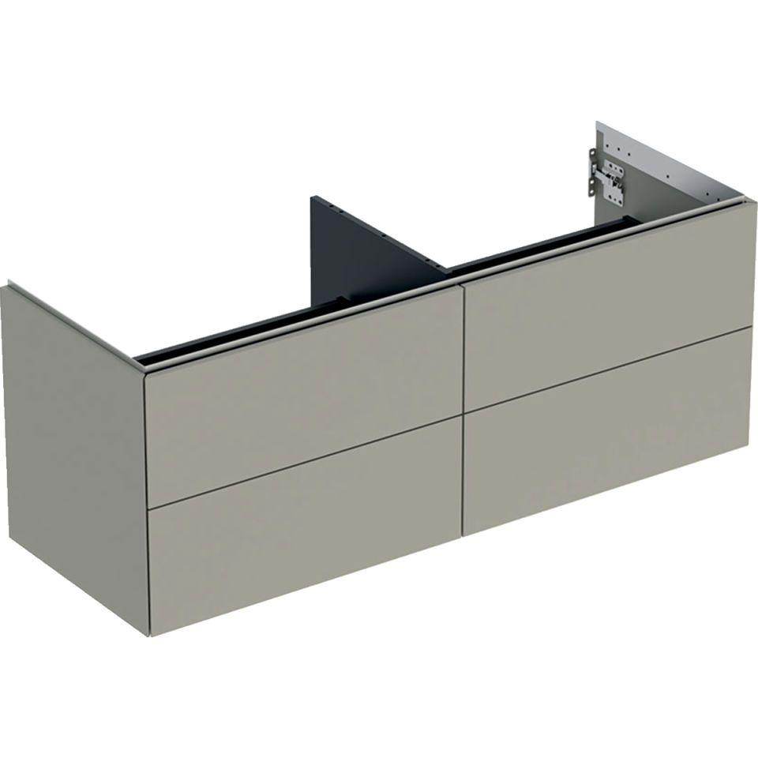

GTIN:

4025410936189

HAN:

505266007

Bauteil

Waschtischunterbau

Montageart

Wand

Oberfläche

lackiert, matt

Werkstoff

Holzspan

Anzahl der Schubladen

4,00

Breite (mm)

1.332,00

Höhe (mm)

504,00

Tiefe (mm)

470,00

Ausführung Handgriffe

integriert

Soft-close

false

Mit Push-to-open control

true